Практическая работа № 11.

Наименование: построения диаграммы размещения.
Продолжительность проведения: 6 часов.
Цель практической работы: получение навыков в разработке диаграммы размещения.
Материалы, оборудование, программное обеспечение: персональный компьютер, операционная система Windows, текстовый процессор MS Word, методические рекомендации.

Теоретические сведения к практическому занятию.

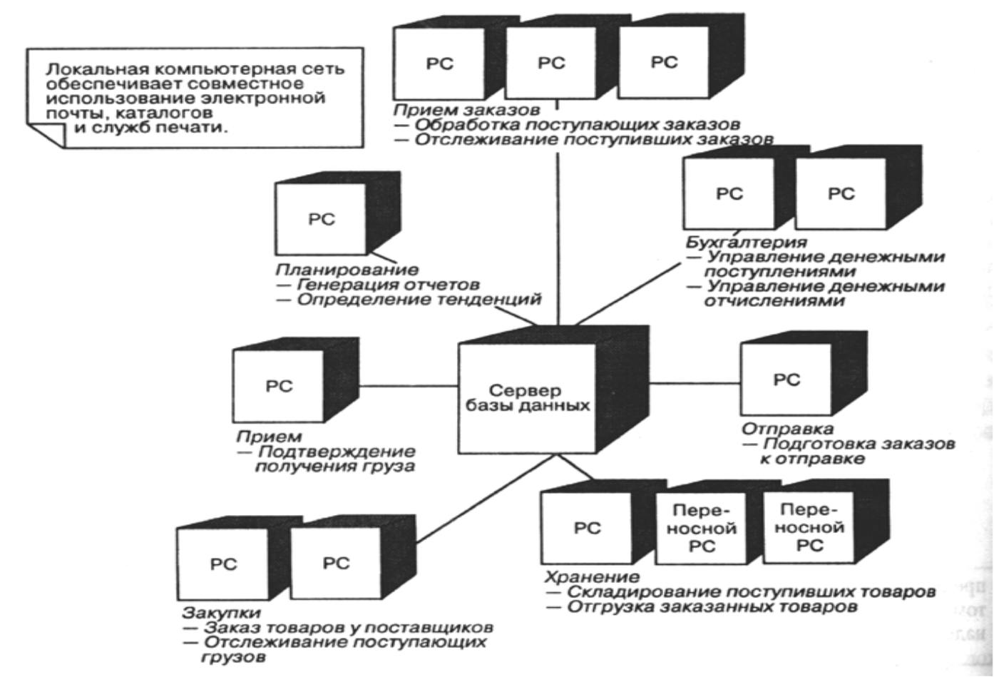
Рис. 1. Пример диаграммы размещения
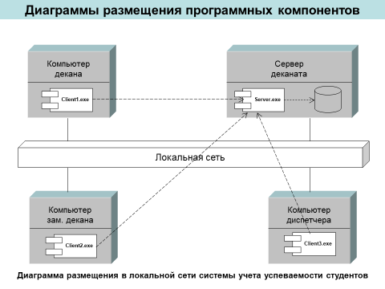
Рис. 2. Пример диаграммы размещения программных компонентов.

Практическая часть.

Задание.
Для заданной предметной области построить:
- Диаграмму размещения.
- Диаграмму размещения программных компонентов.

В соответствии со своим номером в журнале - перечень индивидуальных предметных областей.

ВАРИАНТЫ ЗАДАНИЙ:
1. Таксопарк
2. Городская библиотека
3. Фитнесклуб
4. Химчистка
5. Автошкола
6. Компания по разработке компьютерных программ
7. Автомастерская
8. Аптека
9. Страховая компания
10. Гостиница
11. Морской порт
12. Оптовая база
13. Ресторан
14. Железнодорожный вокзал
15. Бюро по трудоустройству
16. Нотариальная контора
17. Электростанция (ТЭС,ГЭС, АЭС)
18. Гипермаркет
19. Поликлиника
20. Автозаправка
21. Учебное заведение (школа, колледж)
22. Аэропорт
23. Компания сотовой связи
24. Строительная организация
25. Охранная организация
26. Фотокопицентр

